# Seteo de clave secreta

Para poder realizar la generación de un token de acceso a la API de una instalación de OJS es necesario tener una clave secreta de generación de tokens. Esta clave es totalmente confidencial y es responsabilidad del administrador el compartir esta clave con las personas adecuadas.

Para poder colocar esta clave dentro de la instalación es necesario editar el archivo de configuración de la instalación, esta configuración solo es necesario realizarla una única vez.

Inicialmente debemos colocarlos dentro del directorio donde se ha desempaquetado todo el software de OJS, donde encontraremos el archivo ***config.inc.php***, el cual es el archivo a editar:

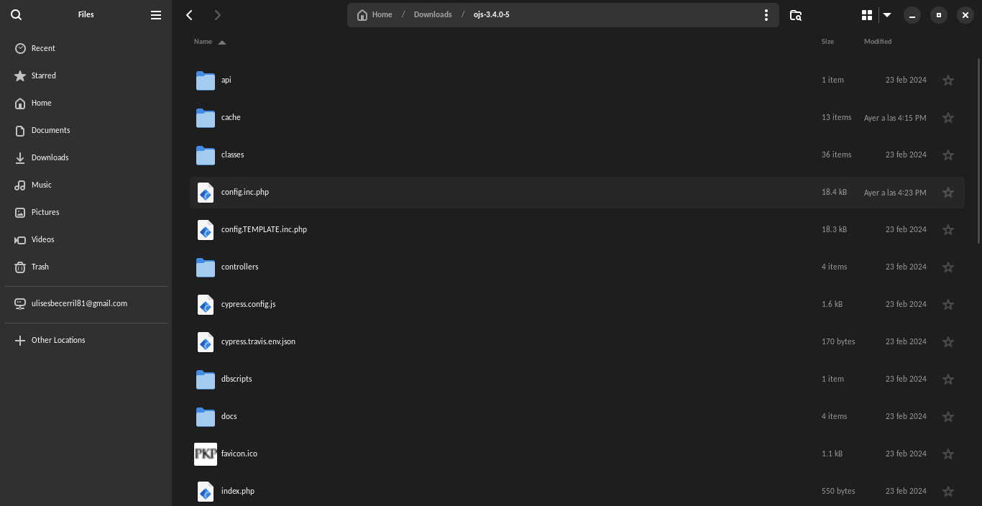

Debemos editarlo con cualquier editor de texto, y en la línea 280 encontraremos lo siguiente:

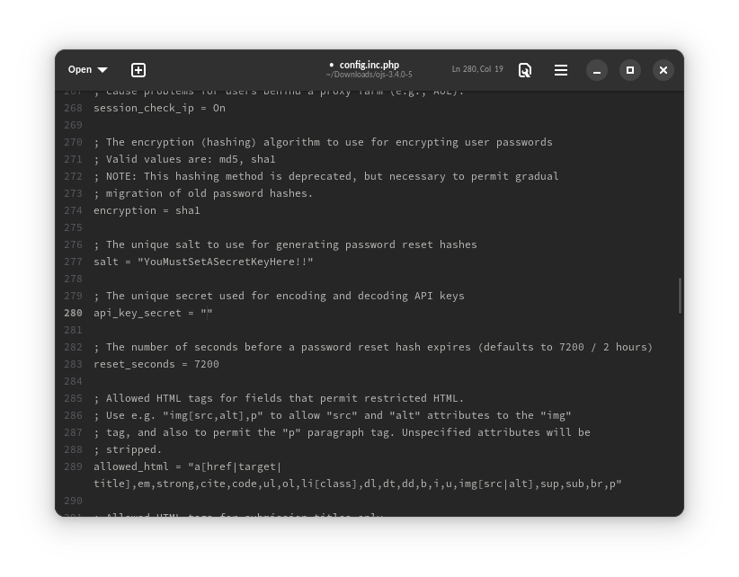

Vemos que no existe ninguna clave, por lo que debemos colocar una clave cualquiera encerrada por comillas dobles, esta clave es la que se utilizará para la generación de tokens en un futuro.

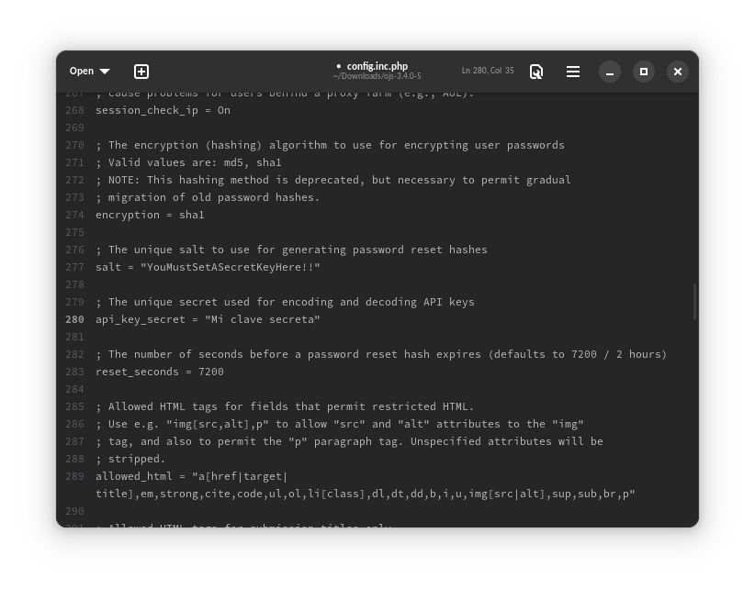

Una vez que esta clave ha sido establecida es necesario guardar el archivo en cuestión además de reiniciar el servicio de OJS y ya tendremos lista nuestra instlación para generar tokens de acceso.